1. RÜZGAR ANALİZİ

1.1. Rüzgar Yükü Parametreleri
Rüzgar Yükü Analizi - TS EN 1991-1-4
Arazi Kategorisi: Kategori III
Hesaplama Formülleri:
q_b = 0.5 × ρ × v_b0² = 0.490 kN/m²
k_r = 0.19 × (z₀/0.05)^0.07 = 0.215
c_r = k_r × ln(z/z₀) = 0.606
I_v = k_I / ln(z/z₀) = 0.355
c_e = c_r² × (1 + 7·I_v) = 1.281
q_p = c_e × q_b = 0.628 kN/m²
Not: Referans yükseklik olarak mahya seviyesi (z₂) kullanılmıştır.
Parametre | Değer
Bina Yüksekliği (h) | 5.00 m
Arazi Kategorisi | Kategori III
Pürüzlülük Uzunluğu (z₀) | 0.300 m
Minimum Yükseklik (z_min) | 5.0 m
Referans Yükseklik (z_ref) | 5.000 m
Temel Rüzgar Hızı (v_b0) | 28.0 m/s
Hava Yoğunluğu (ρ) | 1.25 kg/m³
Temel Hız Basıncı (q_b) | 0.490 kN/m²
Pürüzlülük Katsayısı (k_r) | 0.215
Arazi Faktörü (c_r) | 0.606
Türbülans Şiddeti (I_v) | 0.355
Maruziyet Katsayısı (c_e) | 1.281
Pik Hız Basıncı (q_p) | 0.628 kN/m²
İç Basınç (+) | 0.20
İç Basınç (-) | -0.30

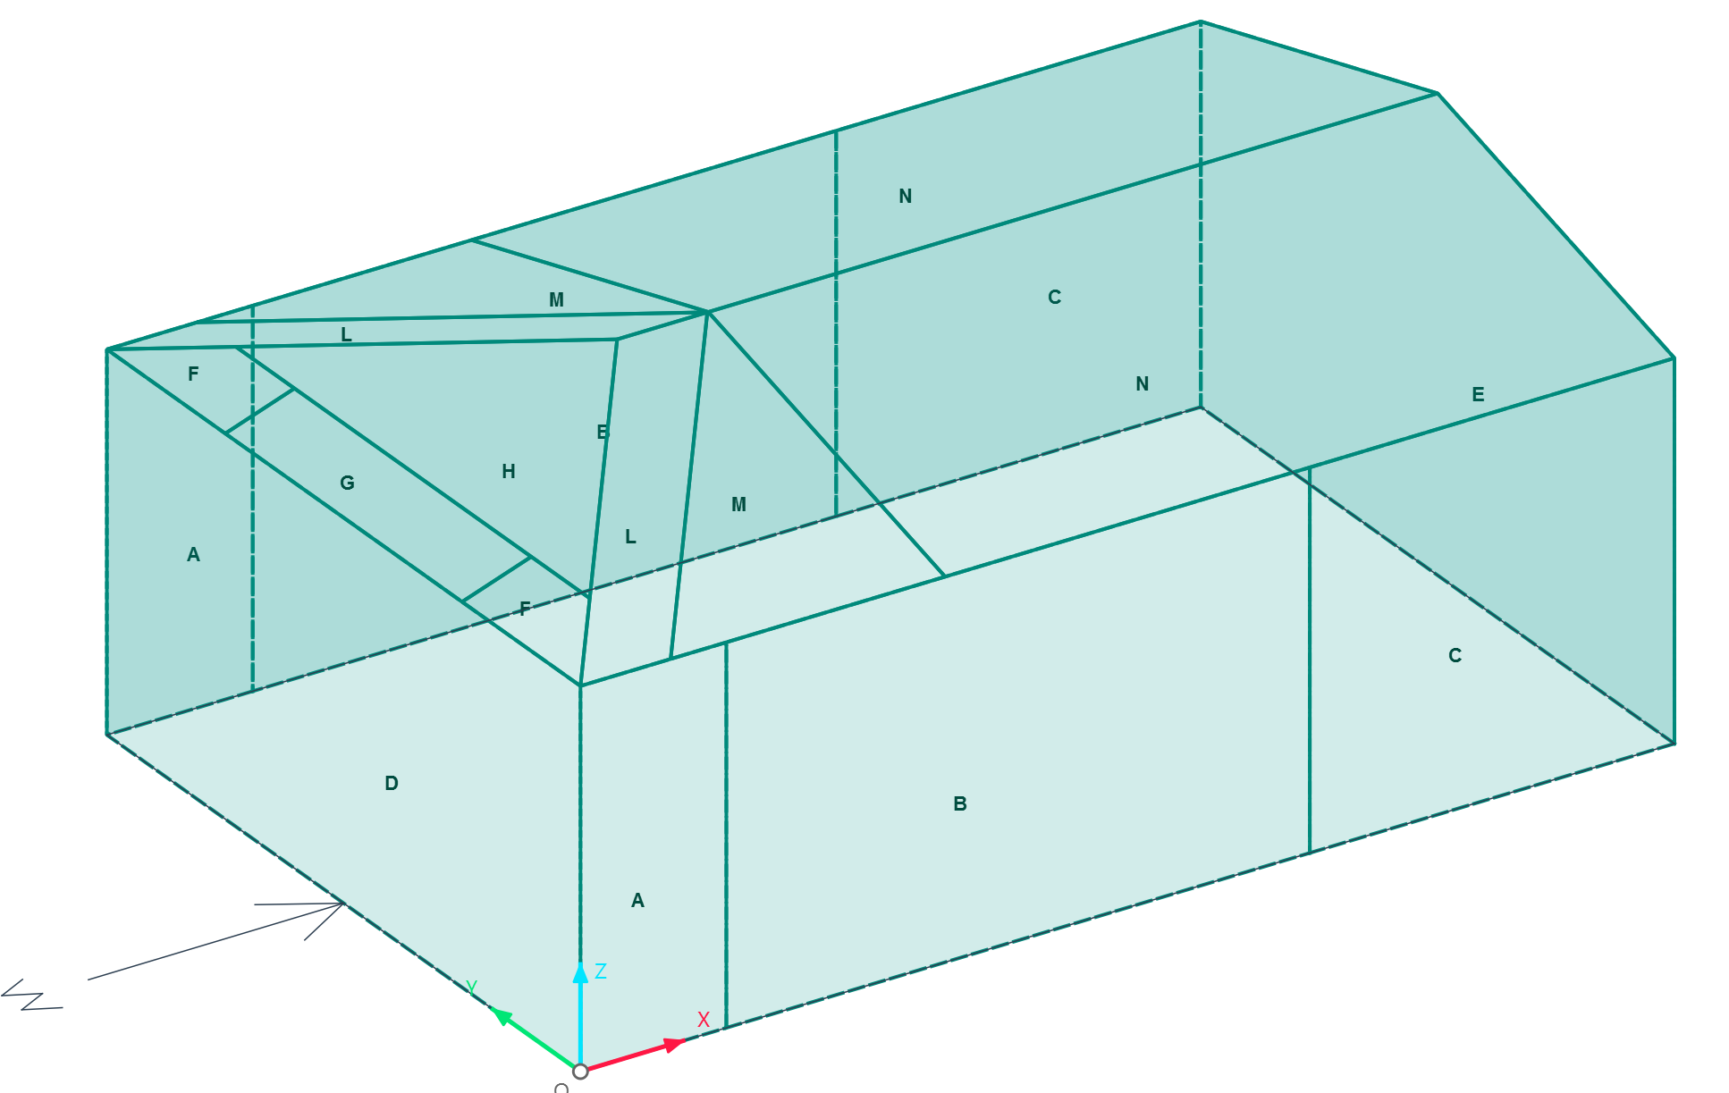

1.2. Dış ve Net Basınç Katsayıları (Cpe & Cp,net)
Dış ve Net Basınç Katsayıları Özeti (TS EN 1991-1-4)
Semboller ve Tanımlar:
• CPE10 / CPE10m : 10 m² yüzey alanı için min (basınç/emme) ve max dış basınç katsayıları (c_pe,10).
• CPE1 / CPE1m : 1 m² yüzey alanı için min ve max dış basınç katsayıları (c_pe,1).
• c_pi : İç basınç katsayısı (Pozitif: +0.20, Negatif: -0.30).
Kombinasyon Kodları ve Formüller:
• Cp10TPMn : c_pe,10(min) - c_pi(+) [10 m² - Min Dış, Pozitif İç Basınç]
• Cp10TNMn : c_pe,10(min) - c_pi(-) [10 m² - Min Dış, Negatif İç Basınç]
• Cp10TPMx : c_pe,10(max) - c_pi(+) [10 m² - Max Dış, Pozitif İç Basınç]
• Cp10TNMx : c_pe,10(max) - c_pi(-) [10 m² - Max Dış, Negatif İç Basınç]
• Cp1TPMn : c_pe,1(min) - c_pi(+) [1 m² - Min Dış, Pozitif İç Basınç]
• Cp1TNMn : c_pe,1(min) - c_pi(-) [1 m² - Min Dış, Negatif İç Basınç]
• Cp1TPMx : c_pe,1(max) - c_pi(+) [1 m² - Max Dış, Pozitif İç Basınç]
• Cp1TNMx : c_pe,1(max) - c_pi(-) [1 m² - Max Dış, Negatif İç Basınç]
Not: Net katsayılar w = q_p × (c_pe - c_pi) bağıntısına esas oluşturmak üzere hesaplanmıştır.
Zone | Tablo | Pitch (or h/d) | CPE10 | CPE10m | CPE1 | CPE1m | Cp10TPMn | Cp10TNMn | Cp10TPMx | Cp10TNMx | Cp1TPMn | Cp1TNMn | Cp1TPMx | Cp1TNMx
A | WALL | 0.333 | -1.2 | 0.0 | -1.4 | 0.0 | -1.4 | -0.9 | -0.2 | 0.3 | -1.6 | -1.1 | -0.2 | 0.3
A | WALL | 0.333 | -1.2 | 0.0 | -1.4 | 0.0 | -1.4 | -0.9 | -0.2 | 0.3 | -1.6 | -1.1 | -0.2 | 0.3
B | WALL | 0.333 | -0.8 | 0.0 | -1.1 | 0.0 | -1.0 | -0.5 | -0.2 | 0.3 | -1.3 | -0.8 | -0.2 | 0.3
B | WALL | 0.333 | -0.8 | 0.0 | -1.1 | 0.0 | -1.0 | -0.5 | -0.2 | 0.3 | -1.3 | -0.8 | -0.2 | 0.3
C | WALL | 0.333 | -0.5 | 0.0 | -0.5 | 0.0 | -0.7 | -0.2 | -0.2 | 0.3 | -0.7 | -0.2 | -0.2 | 0.3
C | WALL | 0.333 | -0.5 | 0.0 | -0.5 | 0.0 | -0.7 | -0.2 | -0.2 | 0.3 | -0.7 | -0.2 | -0.2 | 0.3
D | WALL | 0.5 | 0.733 | 0.0 | 1.0 | 0.0 | 0.533 | 1.033 | -0.2 | 0.3 | 0.8 | 1.3 | -0.2 | 0.3
E | WALL | 0.625 | -0.4 | 0.0 | -0.4 | 0.0 | -0.6 | -0.1 | -0.2 | 0.3 | -0.6 | -0.1 | -0.2 | 0.3
F | HIPPED | 18.435 | -0.808 | 0.269 | -1.886 | 0.269 | -1.008 | -0.508 | 0.069 | 0.569 | -2.086 | -1.586 | 0.069 | 0.569
F | HIPPED | 18.435 | -0.808 | 0.269 | -1.886 | 0.269 | -1.008 | -0.508 | 0.069 | 0.569 | -2.086 | -1.586 | 0.069 | 0.569
G | HIPPED | 18.435 | -0.731 | 0.314 | -1.5 | 0.314 | -0.931 | -0.431 | 0.114 | 0.614 | -1.7 | -1.2 | 0.114 | 0.614
H | HIPPED | 18.435 | -0.277 | 0.246 | -0.277 | 0.246 | -0.477 | 0.023 | 0.046 | 0.546 | -0.477 | 0.023 | 0.046 | 0.546
L | HIPPED | 14.036 | -1.381 | 0.0 | -2.0 | 0.0 | -1.581 | -1.081 | -0.2 | 0.3 | -2.2 | -1.7 | -0.2 | 0.3
L | HIPPED | 14.036 | -1.381 | 0.0 | -2.0 | 0.0 | -1.581 | -1.081 | -0.2 | 0.3 | -2.2 | -1.7 | -0.2 | 0.3
M | HIPPED | 14.036 | -0.6 | 0.0 | -1.2 | 0.0 | -0.8 | -0.3 | -0.2 | 0.3 | -1.4 | -0.9 | -0.2 | 0.3
M | HIPPED | 14.036 | -0.6 | 0.0 | -1.2 | 0.0 | -0.8 | -0.3 | -0.2 | 0.3 | -1.4 | -0.9 | -0.2 | 0.3
N | HIPPED | 14.036 | -0.31 | 0.0 | -0.31 | 0.0 | -0.51 | -0.01 | -0.2 | 0.3 | -0.51 | -0.01 | -0.2 | 0.3
N | HIPPED | 14.036 | -0.31 | 0.0 | -0.31 | 0.0 | -0.51 | -0.01 | -0.2 | 0.3 | -0.51 | -0.01 | -0.2 | 0.3

1.3. Tasarım Rüzgar Yükleri (kN/m²)
Rüzgar Yükü ve Tasarım Basınçları (TS EN 1991-1-4)
Hesap Parametreleri:
• Pik Hız Basıncı (q_p) : 0.628 kN/m²
• İç Basınç Katsayıları : c_pi(+) = +0.20, c_pi(-) = -0.30
Sütun Sembolleri ve Formüller:
• w = q_p × (c_pe - c_pi)
Kombinasyon İsimlendirmeleri:
• F10PMn : q_p × [c_pe,10(min) - c_pi(+)] (Ana Taşıyıcı Sistem - En Olumsuz Emme / Basınç)
• F10NMn : q_p × [c_pe,10(min) - c_pi(-)] (Ana Taşıyıcı Sistem - Negatif İç Basınçlı)
• F10PMx : q_p × [c_pe,10(max) - c_pi(+)] (Ana Taşıyıcı Sistem - Maksimum Dış Basınçlı)
• F10NMx : q_p × [c_pe,10(max) - c_pi(-)] (Ana Taşıyıcı Sistem - Kombine Max Basınç)
• F1PMn : q_p × [c_pe,1(min) - c_pi(+)] (Eleman/Kaplama Hesabı - En Olumsuz Emme)
• F1TNMn : q_p × [c_pe,1(min) - c_pi(-)] (Eleman/Kaplama Hesabı - Negatif İç Basınçlı)
• F1PMx : q_p × [c_pe,1(max) - c_pi(+)] (Eleman/Kaplama Hesabı - Maksimum Dış Basınçlı)
• F1NMx : q_p × [c_pe,1(max) - c_pi(-)] (Eleman/Kaplama Hesabı - Kombine Max Basınç)
Not: Pozitif (+) değerler yüzeye doğru basıncı (itme), negatif (-) değerler yüzeyden dışarı doğru basıncı (emme/çekme) ifade eder.
Zone | Type | Pitch | F10PMn (kN/m²) | F10NMn (kN/m²) | F10PMx (kN/m²) | F10NMx (kN/m²) | F1PMn (kN/m²) | F1NMn (kN/m²) | F1PMx (kN/m²) | F1NMx (kN/m²)
A | W | 0.333 | -0.879 | -0.565 | -0.126 | 0.188 | -1.004 | -0.69 | -0.126 | 0.188
A | W | 0.333 | -0.879 | -0.565 | -0.126 | 0.188 | -1.004 | -0.69 | -0.126 | 0.188
B | W | 0.333 | -0.628 | -0.314 | -0.126 | 0.188 | -0.816 | -0.502 | -0.126 | 0.188
B | W | 0.333 | -0.628 | -0.314 | -0.126 | 0.188 | -0.816 | -0.502 | -0.126 | 0.188
C | W | 0.333 | -0.439 | -0.126 | -0.126 | 0.188 | -0.439 | -0.126 | -0.126 | 0.188
C | W | 0.333 | -0.439 | -0.126 | -0.126 | 0.188 | -0.439 | -0.126 | -0.126 | 0.188
D | W | 0.5 | 0.335 | 0.649 | -0.126 | 0.188 | 0.502 | 0.816 | -0.126 | 0.188
E | W | 0.625 | -0.377 | -0.063 | -0.126 | 0.188 | -0.377 | -0.063 | -0.126 | 0.188
F | H | 18.435 | -0.633 | -0.319 | 0.043 | 0.357 | -1.309 | -0.995 | 0.043 | 0.357
F | H | 18.435 | -0.633 | -0.319 | 0.043 | 0.357 | -1.309 | -0.995 | 0.043 | 0.357
G | H | 18.435 | -0.585 | -0.271 | 0.072 | 0.386 | -1.067 | -0.753 | 0.072 | 0.386
H | H | 18.435 | -0.299 | 0.014 | 0.029 | 0.343 | -0.299 | 0.014 | 0.029 | 0.343
L | H | 14.036 | -0.992 | -0.678 | -0.126 | 0.188 | -1.381 | -1.067 | -0.126 | 0.188
L | H | 14.036 | -0.992 | -0.678 | -0.126 | 0.188 | -1.381 | -1.067 | -0.126 | 0.188
M | H | 14.036 | -0.502 | -0.188 | -0.126 | 0.188 | -0.879 | -0.565 | -0.126 | 0.188
M | H | 14.036 | -0.502 | -0.188 | -0.126 | 0.188 | -0.879 | -0.565 | -0.126 | 0.188
N | H | 14.036 | -0.32 | -0.006 | -0.126 | 0.188 | -0.32 | -0.006 | -0.126 | 0.188
N | H | 14.036 | -0.32 | -0.006 | -0.126 | 0.188 | -0.32 | -0.006 | -0.126 | 0.188

